Задания олимпиады школьников «Физтех.Био» по биологии
2019/20 уч. год
Заключительный этап

ОТВЕТЫ НА ЗАДАНИЯ ДЛЯ 9 КЛАССА

Задания олимпиады разделены на три части:
Часть А: Задания с несколькими верными ответами (всего 15 заданий: 37,5 баллов)
Часть В: Задания на сопоставления (всего 5 заданий: 43,5 баллов)
Часть С: Задачи со свободным ответом (всего 5 заданий: 66,5 баллов)
Общая сумма: 147,5 баллов

Время выполнения заданий: 240 минут
Часть А. Задания с несколькими верными ответами

Во всех заданиях данной части в начале идет условие, а затем пять вариантов ответа (под буквами от A до E). Участникам необходимо определить, является ли каждый из вариантов ответа верным (подходит под формулировку задания) или неверным (не подходит под формулировку задания). В каждом задании может быть от 0 до 5 верных вариантов ответа.

В матрице ответов для каждого варианта ответа необходимо отметить, является он верным или неверным. Для ввода ответа в матрицу щелкните по нужной ячейке и выберите значение из выпадающего списка:

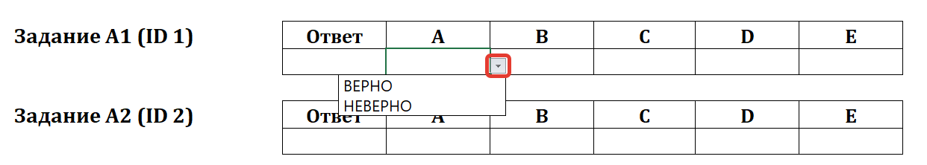

Система оценки:
За каждое правильно отмеченное утверждение можно получить 0,5 балла
За каждое неправильно отмеченное утверждение – 0 баллов

Задание А1 (ID 1)
Известно, что вторичная образовательная ткань камбий характерна для двудольных и голосеменных. Его можно обнаружить на срезах стебля:
  - сосны сибирской;
  - драцены драконовой;
  - гвоздики травянки;
  - колокольчика скученного;
  - пырея ползучего.

Задание А2 (ID 2)
Некоторые растительные клетки имеют одревесневшую клеточную стенку, что обеспечивает ей большую твердость, но и меньшую эластичность. Одревеснение обеспечивается:
  - бόльшим числом слоев вторичной клеточной стенки без существенного изменения ее состава по сравнению с первичной;
  - увеличением содержания целлюлозы в клеточной стенке до 70% сухого вещества;
  - появлением в составе клеточной стенки лигнина;
  - при пропитывании клеточной стенки восками и кутином;
  - уменьшением количества воды во вторичной клеточной стенке.

Задание А3 (ID 3)
На рисунке показан фрагмент продольного среза через проводящий пучок. Верными утверждениями являются:
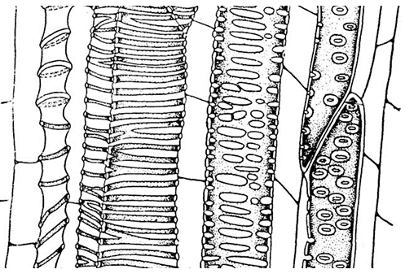
1
3
5
7
6
2
4
  - тилы могут формировать клетки, показанные цифрами 4 и 6;
  - первым сформировался проводящий элемент 7;
  - стрелка указывает на структуру, которую можно охарактеризовать как пору;
  - длина члеников сосудов увеличивается от 1 до 7 проводящего элемента;
  - к растяжению способны сосуды, показанные цифрами 1, 2, 3.
Задание А4 (ID 4)
Зигоморфный цветок характерен для (фотографии и названия растений совпадают):

А | В  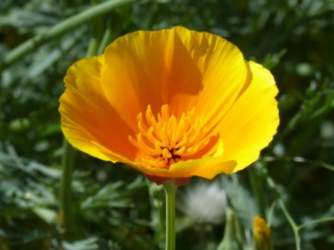 | С  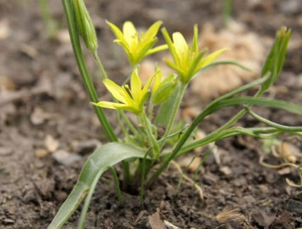
D  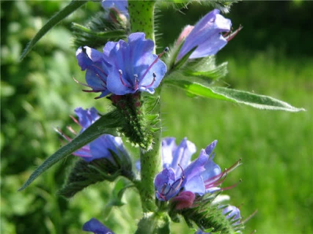 | E  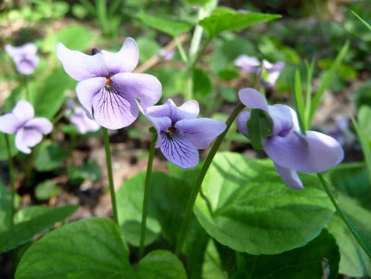

  - борца клобучкового (Aconitum napellus);
  - калифорнийского медоносного мака (Eschscholzia californica);
  - гусиного лука (Gagea lutea);
  - синяка обыкновенного (Echium vulgare);
  - фиалки болотной (Viola palustris).

Задание А5 (ID 5)
Для каких классов голосеменных растений характерны подвижные мужские гаметы?
  - гинкговые (Ginkgopsida);
  - гнетовые (Gnetopsida);
  - кордаитантовидные (Cordaitanthopsida);
  - саговниковые (Cycadopsida);
  - хвойные (Pinopsida).

Задание А6 (ID 6)
Выберите характеристики, которые свойственны цветкам орхидных (Orchidaceae):

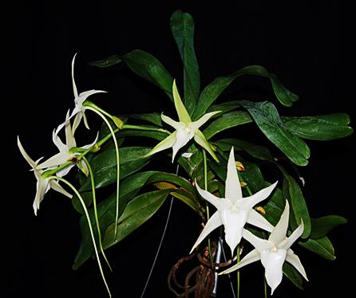 | 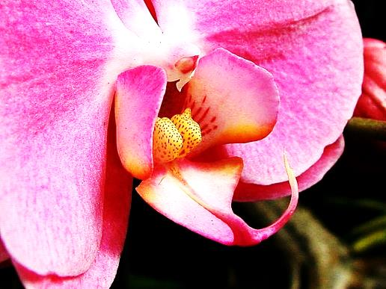 | 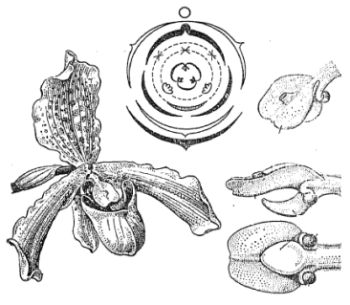

  - рыльце сидячее;
  - с простым околоцветником;
  - актиноморфные;
  - могут быть со шпорцем;
  - тычинка без тычиночной нити.
Задание А7 (ID 7)
Внутреннее оплодотворение (внесение самцом семенной жидкости в половые пути самки) характеризует:
  - чёрную планарию;
  - эуфазиид (антарктический криль);
  - паука серебрянку;
  - девятииглую колюшку;
  - серую жабу.

Задание А8 (ID 8)
Жгутики (реснички) используют для непосредственной добычи пищи взрослые особи:

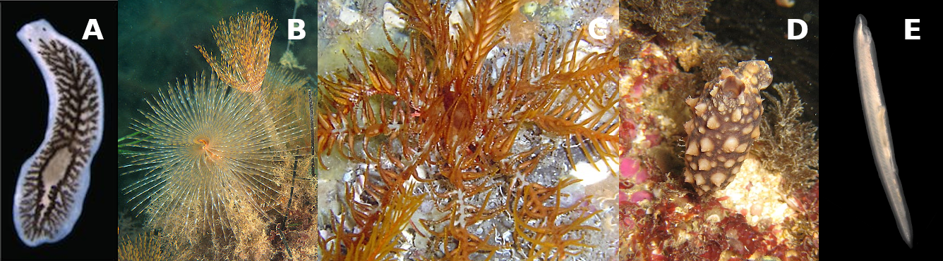

  - молочно-белой планарии;
  - многощетинкового червя сабеллы;
  - морской лилии антедона;
  - асцидии стиелы;
  - ланцетника бранхиостомы.

Задание А9 (ID 9)
Однослойный эпидермис, выделяющий кутикулу, встречается у представителей:
  - гидроидных;
  - гребневиков;
  - ленточных червей;
  - круглых червей;
  - хордовых.

Задание А10 (ID 10)
Прогрессивными чертами организации рептилий по сравнению с земноводными являются:
  - наличие конечностей наземного типа;
  - развитый шейный отдел позвоночника;
  - наличие клоаки;
  - наличие неполной перегородки в желудочке;
  - дифференцировка зубов на резцы, клыки, премоляры и моляры.
Задание А11 (ID 11)
Зубная система с хорошо выраженной диастемой и 1 парой сильно увеличенных резцов в каждой челюсти свойственна:
  - медведю бурому;
  - бобру обыкновенному;
  - ондатре обыкновенной;
  - кроту обыкновенному;
  - кошке домашней.

Задание А12 (ID 12)
Изучая особенности краниального отдела скелета представителей различных Theria, можно сделать выводы о половой принадлежности, возрасте животного, а также его экологических особенностях. По каким из перечисленных ниже признаков наиболее достоверно можно определить половую принадлежность у особей одного вида и одинакового возраста?
  - расположение глазниц на черепе;
  - степень стёртости жевательной поверхности моляров;
  - масса хрусталика;
  - степень выраженности сагиттального гребня;
  - показатель КБДЧ (кондилобазальная длина черепа).

Задание А13 (ID 13)
Какие структуры составляют ствол головного мозга человека:
  - продолговатый мозг;
  - средний мозг;
  - островковая (инсулярная) кора;
  - большие полушария;
  - мост.

Задание А14 (ID 14)
Какие из следующих структур организма не испытывают влияния со стороны парасимпатической нервной системы:
  - сердечная мышца;
  - мозговое вещество надпочечников;
  - корковое вещество надпочечников;
  - потовые железы;
  - молочные железы.

Задание А15 (ID 15)
Последствия выраженного ацидоза при ишемическом повреждении клеток миокарда:
  - угнетение Са²⁺-транспортирующей функции саркоплазматического ретукулума;
  - активация Na⁺/К⁺-АТФазы;
  - инактивация лизосомальных протеаз и фосфолипаз;
  - активация перекисного окисления липидов;
  - снижение сократительной функции миофибрилл.

Часть В. Задания на сопоставления

В заданиях данной части участникам необходимо проанализировать различные схемы, рисунки, таблицы и сопоставить их элементы между собой. В качестве ответа в каждом задании участники должны заполнить ячейки в таблице соответствий.

В матрице ответов для каждого задания приведена своя индивидуальная таблица соответствий – ее и нужно заполнить. Для ввода ответа в матрицу щелкните по нужной ячейке и выберите значение из выпадающего списка:

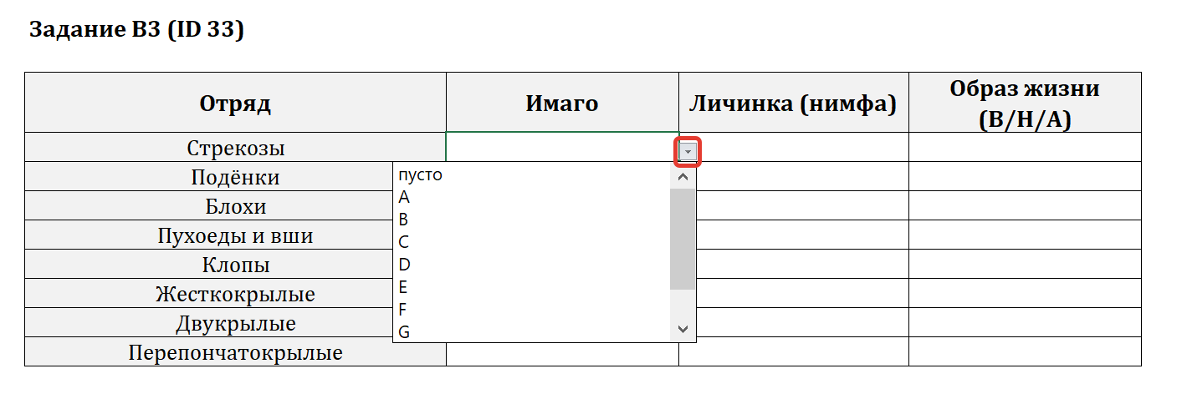

Задание В1 (ID 31) – Максимум 9 баллов

На рисунках ниже представлены поперечные срезы различных органов растений, принадлежащих к разным таксонам. Охарактеризуйте растения, сопоставив признаки со срезами.

1 | 2 | 3
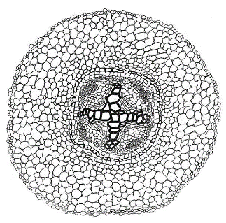 | 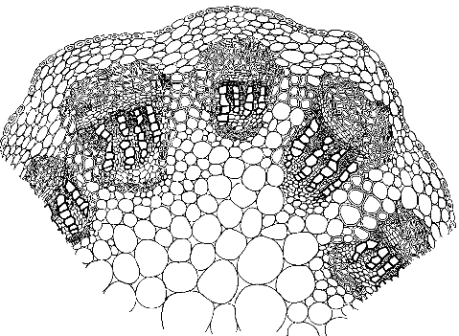 | 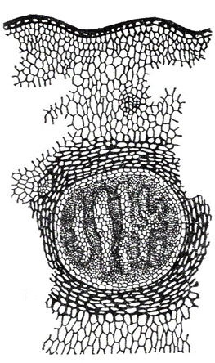
4 | 5 | 6
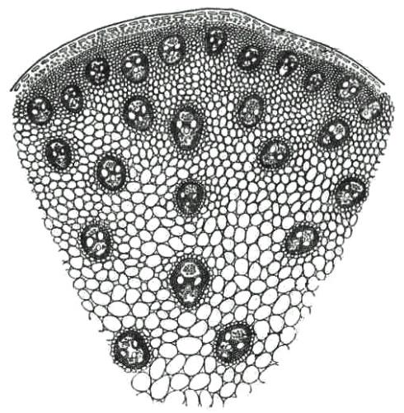 | 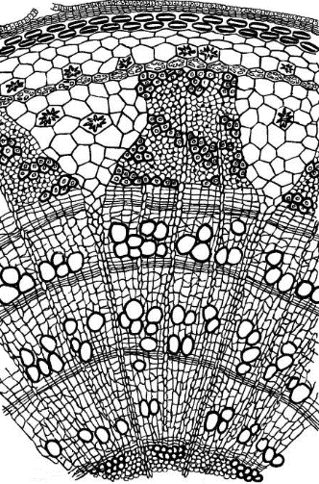 | 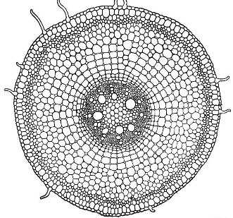

Если указанный признак характерен для данного растения, отметьте «да» в соответствующей ячейке, если не характерен – отметьте «нет».

Признак | Срез растения
 | 1 | 2 | 3 | 4 | 5 | 6
На срезе стебель травянистого растения
На срезе стебель древесного растения
Проводящие ткани формируют радиальный проводящий пучок
Тип стелы – эустела
Данное растение не образует цветков и плодов
Орган принадлежит цветковому растению из класса Однодольные

Ответ:

Признак | Срез растения
 | 1 | 2 | 3 | 4 | 5 | 6
На срезе стебель травянистого растения | нет | да | да | да | нет | нет
На срезе стебель древесного растения | нет | нет | нет | нет | да | нет
Проводящие ткани формируют радиальный проводящий пучок | да | нет | нет | нет | нет | да
Тип стелы – эустела | нет | да | нет | нет | нет | нет
Данное растение не образует цветков и плодов | нет | нет | да | нет | нет | нет
Орган принадлежит цветковому растению из класса Однодольные | нет | нет | нет | да | нет | да

На рисунке 5 – вторичное строение стебля, для него термин «стела» не применим.

За каждый верно указанный ответ по 0,25 баллов
За каждый неверно указанный ответ – 0 баллов
Задание В2 (ID 32) – Максимум 8 баллов

Как известно, плод – это генеративный орган покрытосеменных растений, развивающийся из одного цветка, состоящий из околоплодника (стенки плода) и семени. Стенка плода может быть сухой или сочной (мясистой). Установите соответствие между названием плода, его рисунком из таблицы и характеристикой.

A | E
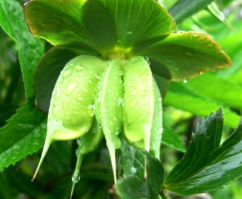
B | F
 | 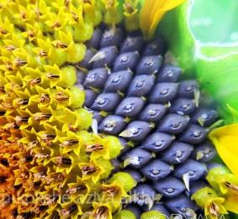
C | G
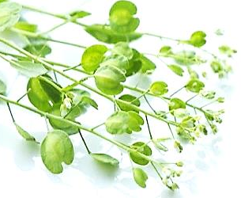 | 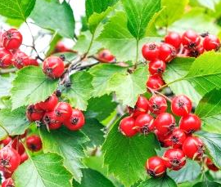
D | H

Характер околоплодника:
1) сухой;
2) сочный (мясистый).

Количество семян в плоде:
А) односеменной;
Б) двусемянной;
В) многосемянной.

Название плода | Рисунок | Характер околоплодника | Количество семян
Стручок
Стручочек
Вислоплодник
Яблоко или яблочко
Боб
Семянка
Многолистовка
Крылатка

Ответ:

Название плода | Рисунок | Характер околоплодника | Количество семян
Стручок | E | 1 | В
Стручочек | C | 1 | В
Вислоплодник | B | 1 | Б
Яблоко или яблочко | G | 2 | В
Боб | H | 1 | В
Семянка | F | 1 | А
Многолистовка | A | 1 | В
Крылатка | D | 1 | А

За каждое верно указанное соответствие плода и рисунка (столбец 1) – по 0,5 баллов
За каждое верно указанное соответствие плода и характера околоплодника, плода и количества семян (столбцы 2 и 3) – по 0,25 баллов
За каждый неверно указанный ответ – 0 баллов

Задание В3 (ID 33) – Максимум 10 баллов

На иллюстрации к заданию приведены фотографии имаго и личинок/нимф/наяд представителей отрядов насекомых. Соотнесите изображения с соответствующими строками и столбцами таблицы (часть ячеек должна остаться пустой – отметьте их словом «пусто»). В последнем столбце отметьте, ведут ли личинки и имаго изображённых на снимках видов преимущественно водный (В) или наземный (Н) образ жизни либо сменяют среду обитания с водной на наземную в ходе жизненного цикла (А).

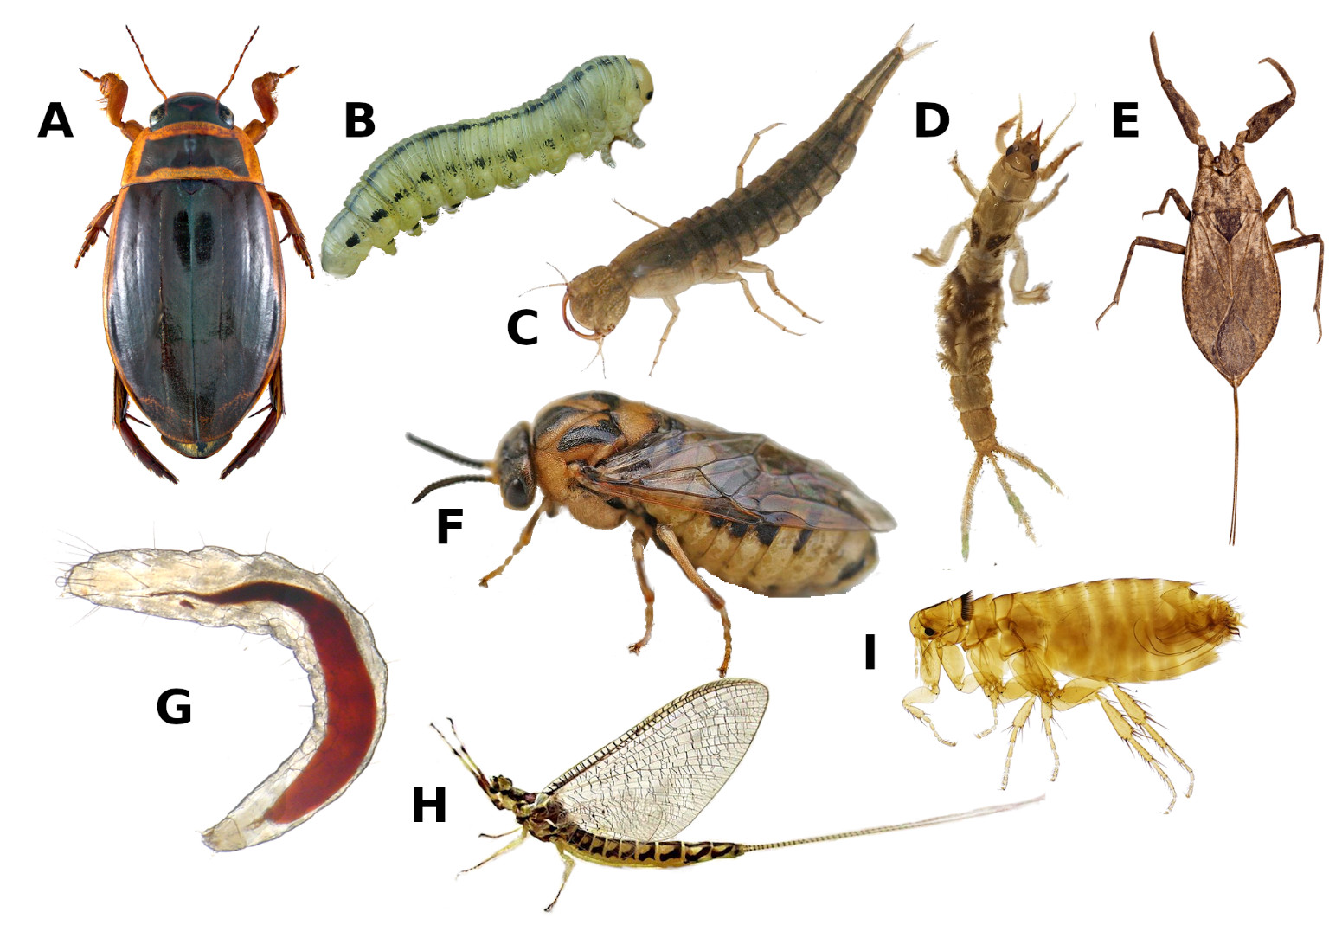

Отряд | Имаго | Личинка (нимфа) | Образ жизни (В/Н/А)
Стрекозы
Подёнки
Блохи
Пухоеды и вши
Клопы
Жесткокрылые
Двукрылые
Перепончатокрылые

Ответ:

Отряд | Имаго | Личинка (нимфа) | Образ жизни (В/Н/А)
Стрекозы | пусто | пусто | пусто
Подёнки | H | D | А
Блохи | I | G | Н
Пухоеды и вши | пусто | пусто | пусто
Клопы | E | пусто | В
Жесткокрылые | A | C | В
Двукрылые | пусто | пусто | пусто
Перепончатокрылые | F | B | Н

За каждое верно указанное соответствие отряда и имаго, отряда и нимфы (столбцы 1 и 2) – по 0,5 баллов
За каждое верно указанное соответствие отряда и образа жизни (столбец 3) – по 0,25 баллов
За каждый неверно указанный ответ – 0 баллов

Обратите внимание, что по условиям задания для тех отрядов, представители которых (нимфы или имаго) не приведены на рисунке, образ жизни указывать было не нужно (т.е. выбрать «пусто»)
Задание В4 (ID 34) – Максимум 7 баллов

Определите, к какому виду животных относятся перечисленные признаки. Некоторые признаки могут одновременно встречаться у нескольких таксонов.

Признаки:
- Наличие саблевидных лопаток;
- В состав конечности входят радиалии;
- Шейный отдел отсутствует, голова неподвижна;
- Кисть рудиментарна;
- Фалангохождение;
- Способность издавать звуки нижней гортанью;
- Наибольшее количество фоторецепторов на единицу площади.

Животные:

A) стрепет | B) кефаль | C) афалина
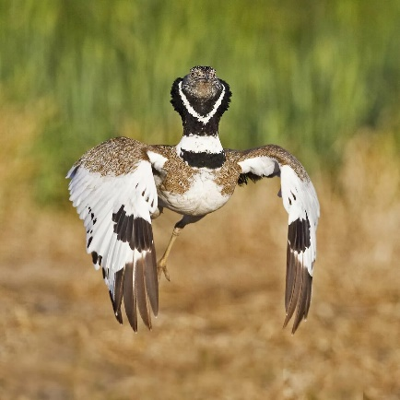 | 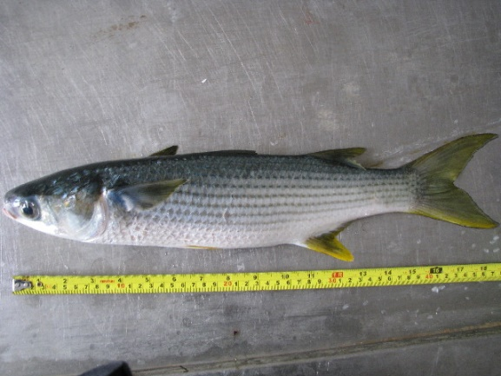 | 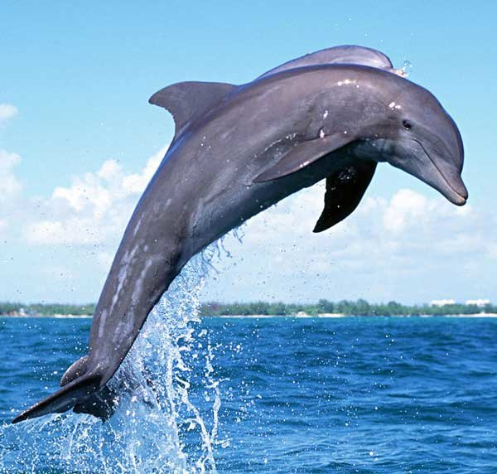
D) кашалот | E) горал | F) вечерница
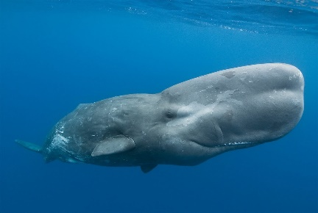 | 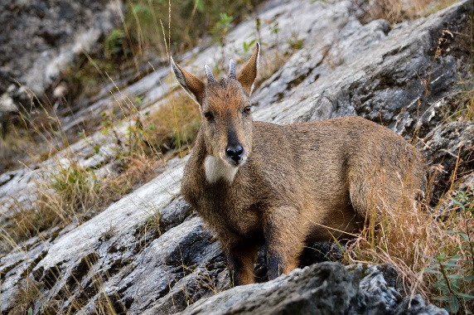 | 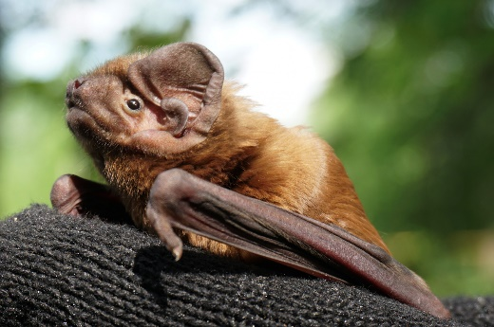

Признак | 1 | 2 | 3 | 4 | 5 | 6 | 7
Животное

Ответ:

Признак | 1 | 2 | 3 | 4 | 5 | 6 | 7
Животное | A | B | B | A | E | A | A

За каждый верно указанный ответ по 1 баллу
За каждый неверно указанный ответ – 0 баллов

Задание В5 (ID 35) – Максимум 9,5 баллов

Соотнесите эндокринные органы (или их структуры) и гормоны, которые они продуцируют. Обратите внимание, что органу может соответствовать несколько гормонов; одни и те же гормоны могут продуцироваться в различных органах!

Эндокринные органы | Гормоны
1) Надпочечники | A) пролактин
2) Эпифиз (шишковидная железа) | B) соматостатин
3) Гипофиз | C) прогестерон
4) Островки Лангерганса | D) глюкагон
5) Гипоталамус | E) дофамин
6) Яички | F) эстрогены
7) Яичники | G) тироксин
8) Тимус | H) кальцитонин
9) Плацента | I) андрогены
10) Щитовидная железа | J) альдостерон
 | K) тимопоэтин
 | L) мелатонин

Органы | 1 |  |  |  |  | 2 | 3 | 4 |  | 5 |  | 6 | 7 |  | 8 | 9 |  | 10
Гормоны

Ответ:

Органы | 1 |  |  |  |  | 2 | 3 | 4 |  | 5 |  | 6 | 7 |  | 8 | 9 |  | 10
Гормоны | C | E | F | I | J | L | A | B | D | B | E | I | C | F | K | C | F | G | H

За каждый верно указанный ответ по 0,5 баллов
За каждый неверно указанный ответ – 0 баллов

Часть С. Задачи со свободным ответом

Во всех заданиях данной части в начале идет условие задачи, а затем к нему задается несколько вопросов. Ответы на вопросы должны быть записаны в виде текста. Обратите внимание, что ответы на вопросы должны быть максимально краткими и полными, следует избегать больших объемов текста не по сути заданного вопроса.

Ответы на вопросы должны быть внесены в матрицу в виде текста. Для каждого задаваемого вопроса есть свое поле для ответа – вверху этого поля указывается формулировка вопроса.

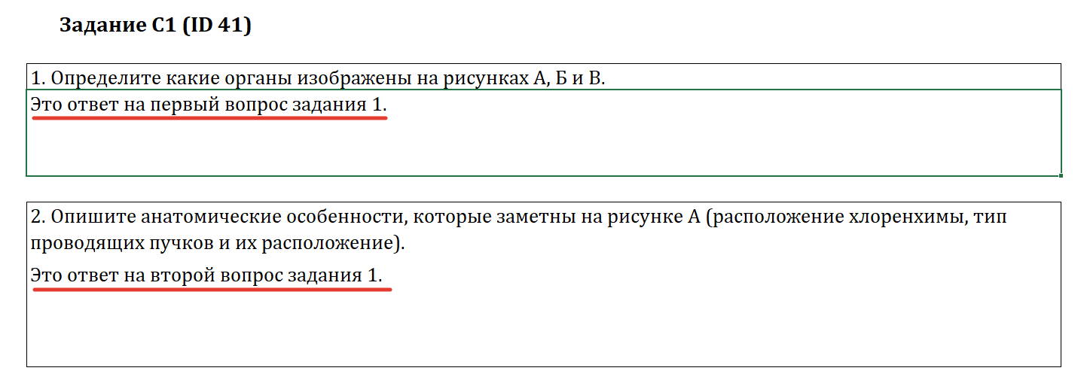

Задание С1 (ID 41) – Максимум 13,5 баллов

На рисунках представлены поперечные срезы видоизмененных вегетативных органов растений.

А
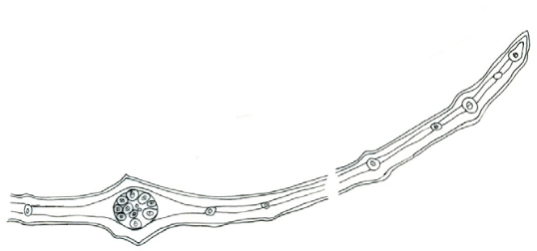
Б | В
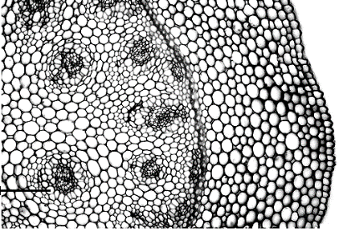 | 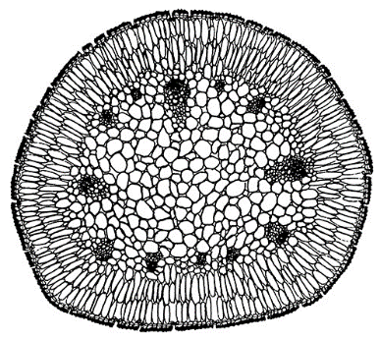

Ответьте на вопросы:

1. Определите какие органы изображены на рисунках А, Б и В.
2. Опишите анатомические особенности, которые заметны на рисунке А (расположение хлоренхимы, тип проводящих пучков и их расположение).
3. Опишите анатомические особенности, которые заметны на рисунке Б (к какому классу цветковых относится растение, тип проводящих пучков и их расположение).
4. Опишите анатомические особенности, которые заметны на рисунке В (дифференциация паренхимы, тип проводящих пучков и их расположение).
5. Какие из представленных органов являются гомологичными? Видоизменением какого органа они являются?
6. Какие из представленных органов являются аналогичными? Какую сходную функцию они выполняют?
7. При рассмотрении видоизмененных органов, по каким критериям можно определить какой вегетативный орган подвергся изменениям?
8. Охарактеризуйте по этим критериям филлокладий.
Ответ:

1. Определите какие органы изображены на рисунках А, Б и В.
А – Филлокладий, кладодий (стебель с редуцированными листьями) (1 балл, ответ «лист» не засчитывается), Б – Стебель (корневище) (1 балл), В – Лист (унифациальный, с редуцированной верхней стороной) (1 балл, ответы «побег» и «стебель» не засчитываются). Ответ для всех трех вариантов: «видоизмененные побеги» (0,5 балла).

2. Опишите анатомические особенности, которые заметны на рисунке А (расположение хлоренхимы, тип проводящих пучков и их расположение).
К верхней и нижней эпидерме прилегает хлоренхима, внутри бесцветная паренхима с проводящими пучками (коллатеральными закрытыми). Группа пучков располагается в центре филлокладия, формируя «центральную жилку». (по 0,5 балла, всего 1,5 балла)

3. Опишите анатомические особенности, которые заметны на рисунке Б (к какому классу цветковых относится растение, тип проводящих пучков и их расположение).
Имеет типичное строение для стебля однодольного растения (корневище ландыша). По всему срезу хаотично расположены проводящие пучки (амфивазальные и коллатеральные закрытые). Особенности корневищ: паренхиматизация, наличие эндодермы, у двудольных некоторые корневища имеют перидерму. (по 0,5 балла, всего 1,5 балла)

4. Опишите анатомические особенности, которые заметны на рисунке В (дифференциация паренхимы, тип проводящих пучков и их расположение).
Лист унифациальный, с редуцированной верхней стороной, поэтому коллатеральные закрытые проводящие пучки обращены флоэмой к поверхности. Мезофилл дифференцирован, на столбчатый и губчатый. (по 0,5 балла, всего 1,5 балла)

5. Какие из представленных органов являются гомологичными? Видоизменением какого органа они являются?
А и Б, видоизменения стебля (1 балл)

6. Какие из представленных органов являются аналогичными? Какую сходную функцию они выполняют?
А и В, сходная функция – осуществление фотосинтеза. (1 балл)

7. При рассмотрении видоизмененных органов, по каким критериям можно определить какой вегетативный орган подвергся изменениям?
При установлении природы видоизмененных органов важно учитывать: общий план строения органа, взаимное положение органов и их частей, особенности заложения и развития. Также можно оценить критерий «наличие переходных форм». (2 балла) Ответы: «по форме», «по внутреннему строению», «по функции» не учитывались.

8. Охарактеризуйте по этим критериям филлокладий.
Филлокладий имеет очень большое сходство (внешнее и анатомическое) с листом (характерен ограниченный рост и потеря метамерности), однако представляет собой видоизмененный побег, развивается из боковых почек (всегда находится в пазухе листа, пленчатого или чешуевидного). Также на филлокладиях развиваются почки и впоследствии побеги, чего на листьях не наблюдается. (2 балла)
Этот вопрос был подсказкой для ответа на первый вопрос.

Задание С2 (ID 42) – Максимум 19 баллов

Как известно в настоящее время стрептофиты (Streptophyta) объединяют в себя две группы растений, это собственно наземные высшие растения (эмбриофиты) и харофитовые водоросли (харофиты). Проанализируйте рисунки жизненных циклов водоросли хары Брауна (слева) и мха фунарии (справа) и ответьте на вопросы. Кроме того, чтобы более полно ответить на них, необходимо вспомнить некоторые особенности строения высших растений в целом.

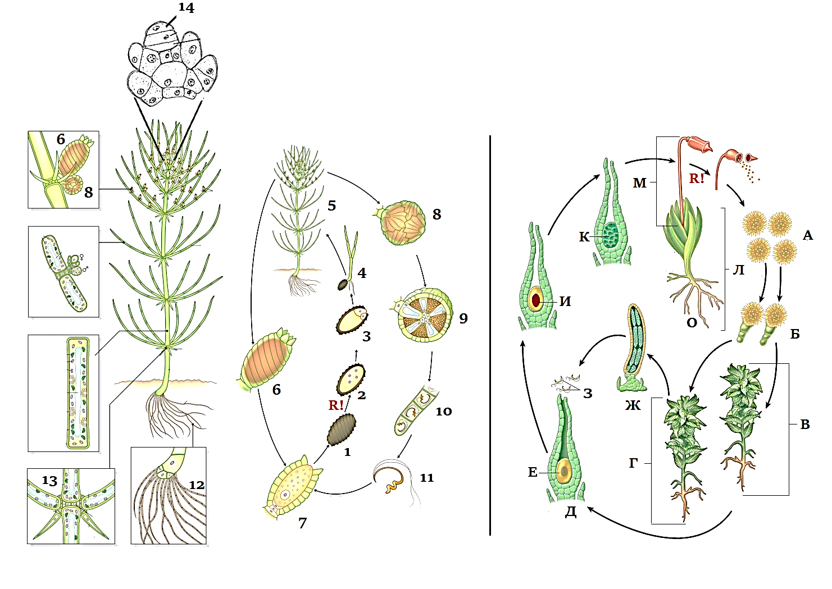
1. Какие сходства и различия Вы можете отметить в жизненном цикле хары и фунарии?
2. Тип полового процесса и особенности строения половых клеток?
3. Что можно сказать о домности данных организмов? Поясните свой ответ.
4. Чем прикрепляются указанные растения к субстрату, какие особенности строения и функции эти органы имеют?
5. Какие половые органы образуют данные виды? Укажите строение и функции.
6. Какие особенности строения клеток хары Вы можете назвать (общие и специальные)?
7. Что дополнительно объединяет хару и высшие растения?
8. Перечислите у хары (цифры), а у фунарии (буквы) структуры (-у), с диплоидным набор хромосом?

Ответ:

1. Какие сходства и различия Вы можете отметить в жизненном цикле хары и фунарии?
Хара: преобладает гаплофаза; гаплобионтный жизненный цикл — цикл, стадиями которого являются зигота, гаплоидный многоклеточный организм и гаметы; зиготическая редукция (2 балла). Фунария: жизненный цикл с чередованием поколений или гапло-диплобионтным, стадии – зиготы, многоклеточного диплоидного организма, многоклеточного гаплоидного организма и гамет; спорическая редукция (2 балла).
Особо отметим, что у хары нет чередования поколений, поэтому у неё нет гаметофита, только многоклеточная гаплофаза. Дополнительно: общая способность к вегетативному размножению (клубеньки хары, вторичные протонемы фунарии), общее неоднократное размножение (многолетние организмы), отличие фунарии по паразитизму зиготы (и многоклеточной диплофазы) на гаплофазе.

2. Тип полового процесса и особенности строения половых клеток?
У хары и фунарии – оогамия (1 балл) - крупные женские гаметы (яйцеклетки) утрачивают подвижность, однако более мелкие мужские гаметы – это подвижные двужгутиковые сперматозоиды (1 балл).

3. Что можно сказать о домности данных организмов? Поясните свой ответ.
Хара – однодомная, потому что женские и мужские гаметангии находятся на одном растении (1 балл), фунария – двудомная, потому что женские гаметангии находятся на одном растении, а мужские гаметангии на другом (1 балл). Ответы: «оба растения однодомные» или «оба растения двудомные» оценивались в 0 баллов.

4. Чем прикрепляются указанные растения к субстрату, какие особенности строения и функции эти органы имеют?
Хара: прикрепляются талломы посредством разветвленных многоклеточных ризоидов, выполняют в основном функцию прикрепления (1 балл). Фунария: листостебельный гаметофит прикрепляется к субстрату ризоидами, функция прикрепления и адсорбции воды (1 балл).

5. Какие половые органы образуют данные виды? Укажите строение и функции.
Хара: оогонии (засчитывается также формулировка «архегонии») – женские гаметангии, они многоклеточные, содержат одну большую яйцеклетку; антеридии – мужские гаметангии, они многоклеточные, образуют сперматогенные нити, из которых развиваются сперматозоиды (1 балл). Фунария: архегонии – женские гаметангии, они многоклеточные, в них содержатся по одной яйцеклетке; антеридии – мужские гаметангии, многоклеточные, в них содержатся сперматозоиды (1 балл). Если приведены только названия органов без пояснения их строения и назначения, то по 0,5 балла за хару и фунарию.

6. Какие особенности строения клеток хары Вы можете назвать (общие и специальные)?
Общие: двухмембранные хлоропласты (тилакоиды в стопках, светособирающие комплексы с хлорофиллами a и b и каротиноидами (бета-каротин, ксантофиллы)), в крахмальные зёрна в строме, обширная центральная вакуоль в вегетативных клетках. Отличные: дисковидные хроматофоры, лишенные пиреноидов; многоядерные клетки. (2,5 балла). Простые ответы: «клетки имеют мембрану», «в клетках есть хлоропласты» или «клетки вытянутые» и т.д. оценивались в 0 баллов.

7. Что дополнительно объединяет хару и высшие растения?
Большинство структурных и, уж конечно, габитуальные сходства по современным представлениям развились в данных группах ковергентно. Так узлы-междоузлия не характерны для мхов. Крупные вакуоли, верхушечный неограниченный рост характерны для многих зелёных водорослей (например, кладофоры). У хары образуется многоклеточный конус с меристематической активностью, но это тоже параллелизм. Остаётся только многоклеточность, которая тоже могла быть параллелизмом по некоторым моделям (2 балла).

8. Перечислите у хары (цифры), а у фунарии (буквы) структуры (-у), с диплоидным набор хромосом?
Хара: 1, 7; фунария: И, К, М. (2,5 балла) За неверно перечисленные буквы вычиталось по 0,5 балла (нижний балл – 0 баллов).
Задание С3 (ID 43) – Максимум 16 баллов

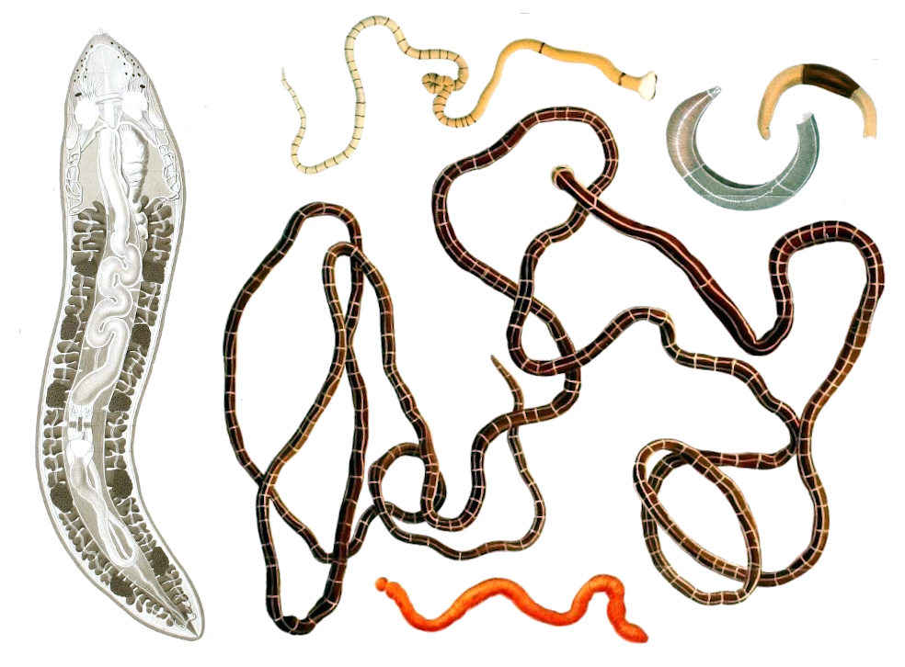
Немертины — тип хищных червей неясного систематического положения. Большинство населяет морское дно, немногие перешли к обитанию в пресных водах и в наземно-воздушной среде, ряд морских видов адаптировался к жизни в составе планктона. Размер особей разных видов составляет от 1–2 см до десятков метров. В передней части тела имеется уникальный орган — сложно устроенный хобот, способный втягиваться в особую полость (ринхоцёль) и выбрасываться для захвата и обездвиживания жертвы.
Тело покрыто однослойным кожным эпителием (эпидермисом) со множеством ресничек и микроворсинок, кутикулу немертины не выделяют. Под эпидермисом расположен толстый слой соединительной ткани, в который погружены тела железистых клеток эпидермиса, и не менее 3 слоёв мышц (кольцевых, диагональных, продольных). Обширная полость тела отсутствует: пространство между органами заполнено соединительной тканью (паренхимой).
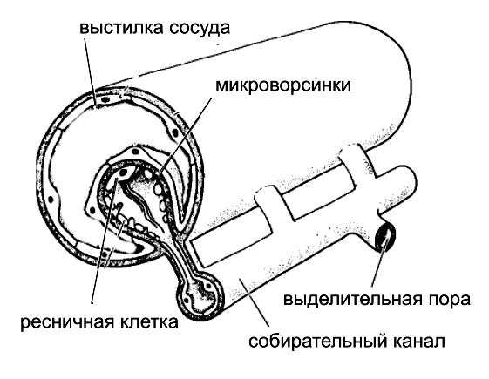
Немертины обладают цикруляторной («кровеносной») системой, гомология которой с системами органов других беспозвоночных до сих пор остаётся предметом дискуссии. В типичном варианте она состоит из двух боковых сосудов и головной лакуны, иногда имеются дополнения в виде непарного спинного и парных поперечных сосудов. В плазме циркулируют несколько видов клеток, в том числе содержащих гемоглобин. Необычной особенностью сосудов является наличие у них собственной внутренней выстилки из клеток. С боковыми сосудами ассоциирована выделительная система. Она представлена погружёнными в сосуды клетками с несколькими жгутиками и окружающим эти жгутики кольцом микроворсинок. С микроворсинками контактируют свёрнутые в трубки клетки каналов, открывающихся на поверхности тела парными отверстиями.
Немертины раздельнополы. Многочисленные половые железы симметрично расположены по бокам тела между карманами сквозного кишечника. Оплодотворение наружное. Часть немертин в развитии проходит стадию пилидия — напоминающей трохофору планктонной личинки со слепо замкнутым кишечником. Незадолго до оседания в эпидермисе пилидия образуется несколько впячиваний, которые погружаются в полость тела и обхватывают кишечник со всех сторон, образуя тело молодой особи. Остальные части пилидия сбрасываются, а иногда и пожираются молодой немертиной.

Пользуясь текстом и собственными знаниями, ответьте на вопросы:
1. Несмотря на мягкость покровов, крупные размеры, а зачастую ещё и яркую демаскирующую окраску, немертины практически не имеют естественных врагов. Каким образом немертины могут защищаться от хищников? Как называется окраска, указывающая потенциальному агрессору на опасность данного организма?
2. Вне всякого сомнения, немертины относятся к числу самых длинных животных. При этом мощно развитая мускулатура позволяет им изменять длину своего тела в несколько раз. С учётом морфофизиологической основы удлинения и сокращения тканей предложите метод, который позволил бы стандартизировать измерение длины тела немертин и давал бы легко воспроизводимые результаты.
3. Какой класс паренхиматозных животных обладает сходным с немертинами строением эпидермиса и опорно-двигательного аппарата? По аналогии с этим типом животных предположите, каким образом немертины могут двигаться по дну.
4. Как в зоологии называется полость тела, обладающая внутренней выстилкой из клеток? У каких животных она берёт на себя функцию переноса кислорода и питательных веществ по телу?
5. Как называется внутренняя клеточная выстилка истинной кровеносной системы? В какой группе животных она имеется в большинстве сосудов?
6. Как называется описанный в тексте тип выделительной системы? У пресноводных и наземных немертин количество ресничных клеток в составе органов выделения многократно увеличивается. С какой функцией выделительной системы это связано?
7. Половые железы немертин расположены симметрично вдоль оси тела. Как называется тип двусторонней симметрии, при котором органы повторяются вдоль плоскости симметрии? Назовите не менее 2 организмов из разных типов, чья половая система характеризуется подобным строением.
8. Как называется процесс, в ходе которого провизорные (личиночные) органы подвергаются быстрому разрушению? Назовите не менее двух организмов из других типов, которые проходят в развитии через подобный процесс.

Ответ:

1. Несмотря на мягкость покровов, крупные размеры, а зачастую ещё и яркую демаскирующую окраску, немертины практически не имеют естественных врагов. Каким образом немертины могут защищаться от хищников? Как называется окраска, указывающая потенциальному агрессору на опасность данного организма?
Основной способ защиты немертин — выделение ядовитой слизи упомянутыми в тексте кожными железами: агрессор по вкусу или запаху определяет, что заглатывать или даже атаковать жертву не стоит (1 балл). По 0,5 балла ставились за неточные ответы: «немертины ядовиты», «немертины выделяют для защиты слизь». Внутренний яд работает хуже из-за отсроченной реакции на него, слизь сама по себе не создаёт большой проблемы для хищника с твёрдым ротовым аппаратом (членистоногие, рыбы).
Дополнительные 0,5 балла можно было получить за каждый из следующих ответов (всего 1 балл): постоянное обитание в труднодоступных пустотах (щелях), периодическое закапывание в грунт (например, днём), криптическая окраска (только при обосновании яркой окраской субстрата).
Предположение о защите с помощью хобота также поощрялась оценкой в 0,5 балла, хотя это и не верный ответ: опорно-двигательный аппарат хобота немертин не позволяет ему быть орудием обороны. Ответы о подражании окраске более ядовитых животных (бейтсовская мимикрия) не принимались как маловероятные в донных экосистемах, где тонкое распознавание образов жертвы затруднено.
Окраска апосематическая, или предупреждающая. При наличии обоснования яркой окраской субстрата криптическая окраска (1 балл).

2. Вне всякого сомнения, немертины относятся к числу самых длинных животных. При этом мощно развитая мускулатура позволяет им изменять длину своего тела в несколько раз. С учётом морфофизиологической основы удлинения и сокращения тканей предложите метод, который позволил бы стандартизировать измерение длины тела немертин и давал бы легко воспроизводимые результаты.
Использование анестезии мышц перед измерением (например, хлоридом или сульфатом магния, упоминание конкретных анестетиков не обязательно) (1 балл). Менее практичная альтернатива: измерение в состоянии спокойного движения (максимальное удлинение) либо полного сокращения (0,5 балла)

3. Какой класс паренхиматозных животных обладает сходным с немертинами строением эпидермиса и опорно-двигательного аппарата? По аналогии с этим типом животных предположите, каким образом немертины могут двигаться по дну.
Ресничные черви, турбеллярии (рабдитофоры) (1 балл). За указание названия не класса, как требовалось в воросе, а типа (плоские черви) или отряда (планарии) — 0,5 балла. Биение ресничек в толще слизи у мелких особей, мускульное движение (перистальтические волны) у крупных (по 0,5 балла, всего 1 балл).

4. Как в зоологии называется полость тела, обладающая внутренней выстилкой из клеток? У каких животных она берёт на себя функцию переноса кислорода и питательных веществ по телу?
Целом, вторичная полость тела (1 балл). Например, пиявки, иглокожие (0,5 балла).

5. Как называется внутренняя клеточная выстилка истинной кровеносной системы? В какой группе животных она имеется в большинстве сосудов?
Эндотелий (1 балл). Позвоночные, головоногие моллюски (0,5 балла).

6. Как называется описанный в тексте тип выделительной системы? У пресноводных и наземных немертин количество ресничных клеток в составе органов выделения многократно увеличивается. С какой функцией выделительной системы это связано?
Протонефридий (1 балл). Осморегуляция (выделение избытка воды) (1 балл). Ответ о сохранении влаги наземными формами не отвечает на вопрос, поскольку ресничные клетки в протонефридии обеспечивают фильтрацию (извлечение) полостной жидкости, а не обратное всасывание (см. формулировку вопроса).

7. Половые железы немертин расположены симметрично вдоль оси тела. Как называется тип двусторонней симметрии, при котором органы повторяются вдоль плоскости симметрии? Назовите не менее 2 организмов из разных типов, чья половая система характеризуется подобным строением.
Метамерия, метамерная симметрия (1 балл, вариант «билатеральная симметрия» не засчитывался). Ленточные черви, кольчатые черви, ланцетники, восьмилучевые кораллы и т. д. (по 0,5 балла, всего до 1 балла). Не подходят: турбеллярии, трематоды, моллюски (кроме моноплакофор), нематоды, членистоногие, иглокожие, оболочники, позвоночные.

8. Как называется процесс, в ходе которого провизорные (личиночные) органы подвергаются быстрому разрушению? Назовите не менее двух организмов из других типов, которые проходят в развитии через подобный процесс.
Некротический (катастрофический) метаморфоз (можно просто метаморфоз) (1 балл). Насекомые с голометаболией и гемиметаболей, иглокожие, любые позвоночные с личинками и т. д. Важно, чтобы происходила редукция провизорных органов у постэмбриональной стадии, а не только образование новых (например, увеличение числа сегментов не годится). По 0,5 балла за пример, в сумме до 1,5 баллов (однако примеры без правильного названия процесса не засчитывались).

Задание С4 (ID 44) – Максимум 10 баллов

Перед Вами на рисунках изображена внутренняя поверхность двух органов, принадлежащих к различным системам одного организма.

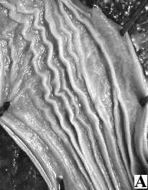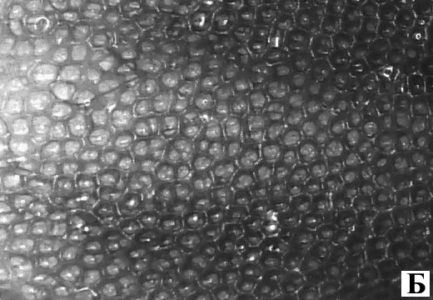

Используя свои знания об особенностях морфологии и систематики определите:
1. Что это за органы?
2. К каким системам принадлежат данные органы?
3. Предположите, какую функцию выполняет именно такая форма поверхности органа?
4. По рисунку Б определите подтип и класс организма. Свой ответ обоснуйте.

Ответ:

1. Что это за органы?
А — желудок (2 балла, ответы: пищевод и кишечник – 1 балл), Б — лёгкое (2 балла).

2. К каким системам принадлежат данные органы?
Пищеварительная и дыхательные системы (по 1 баллу).

3. Предположите, какую функцию выполняет именно такая форма поверхности органа?
А — растягивание. Необходимо для заглатывания крупной добычи целиком или увеличения площади всасывания (1 балла). Б — увеличение площади поверхности газообмена (1 балла).

4. По рисунку Б определите подтип и класс организма. Свой ответ обоснуйте.
Подтип Позвоночные (1 балл), класс Пресмыкающиеся (1 балл). Основной признак — ячеистое строение лёгкого (1 балл).

Задание С5 (ID 45) – Максимум 8 баллов

Теория постоянного поля Голдмана-Ходжкина-Катца постулирует, что через мембрану клетки в покое текут три независимых друг от друга тока – калия наружу, натрия и хлора внутрь, – что обусловлено проницаемостью мембраны к этим ионам и их концентрационными градиентами. Потенциал покоя (ПП), согласно данной теории, – это постоянный по величине потенциал, создаваемый одновременной диффузией через мембрану ионов Na⁺, K⁺, Cl⁻.
ПП рассчитывают по уравнению:

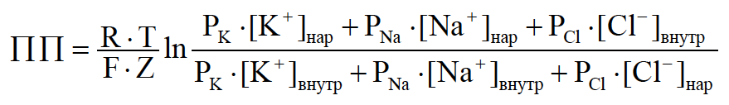,

где R – универсальная газовая постоянная [≈8.314 Дж/К*моль], T – температура (в Кельвинах), F – число Фарадея [96 485 Кл/моль], Z – заряд иона, P – проницаемость мембраны для соответствующих ионов.

Ответьте на вопросы:
1. Исследуя мембраны перехватов Ранвье, Вы экспериментальным путем установили, что внеклеточные концентрации калия, натрия и хлора для них равны 2.5, 145 и 110 мМ, а внутриклеточные – 140, 10 и 10 мМ, соответственно. Также Вам известны показатели проницаемости ионов для данных мембран: P_{K}=1,0; Р_{Na}=0,04; Р_{Cl}=0,2. Чему равен потенциал покоя мембраны перехвата Ранвье?
2. Какой молекулярный комплекс играет ведущую роль в создании и поддержании потенциала покоя? Опишите этапы его работы.

Ответ:
1. Исследуя мембраны перехватов Ранвье, Вы экспериментальным путем установили, что внеклеточные концентрации калия, натрия и хлора для них равны 2.5, 145 и 110 мМ, а внутриклеточные – 140, 10 и 10 мМ, соответственно. Также Вам известны показатели проницаемости ионов для данных мембран: P_{K}=1,0; Р_{Na}=0,04; Р_{Cl}=0,2. Чему равен потенциал покоя мембраны перехвата Ранвье?
Около -65 мВ [0,02525*ln(10,8/142,9)=-0,065В или -65мВ]. (4 балла)
Температура бралась из соображений нормальных условий (20°C = 293K)
Начисление баллов:
1 балл – дан только ответ (ответ попадает в размерность и наименование единиц измерения указано верно)
2 балла или 3 балла – имеются ошибки в вычислениях (или температура взята для 0°C)
4 балла – все вычисления верны

2. Какой молекулярный комплекс играет ведущую роль в создании и поддержании потенциала покоя? Опишите этапы его работы.
Na⁺/К⁺-АТФаза или натрий-калиевый насос (1 балл). В работе насоса можно выделить 3 этапа. На первом этапе молекула насоса связывает АТФ и 3 иона Na⁺ изнутри клетки. На втором этапе происходит гидролиз АТФ, вызывающий конформационные изменения в молекуле насоса, в результате которых ионы Na⁺ переносятся через мембрану наружу и поступают в межклеточную жидкость, а насос в новой конформации связывает 2 иона К⁺. В ходе третьего этапа Na⁺/К⁺-насос, освобождая присоединенный на первом этапе фосфат, переносит ионы калия внутрь клетки и возвращается в исходную конформацию. (3 балла)

